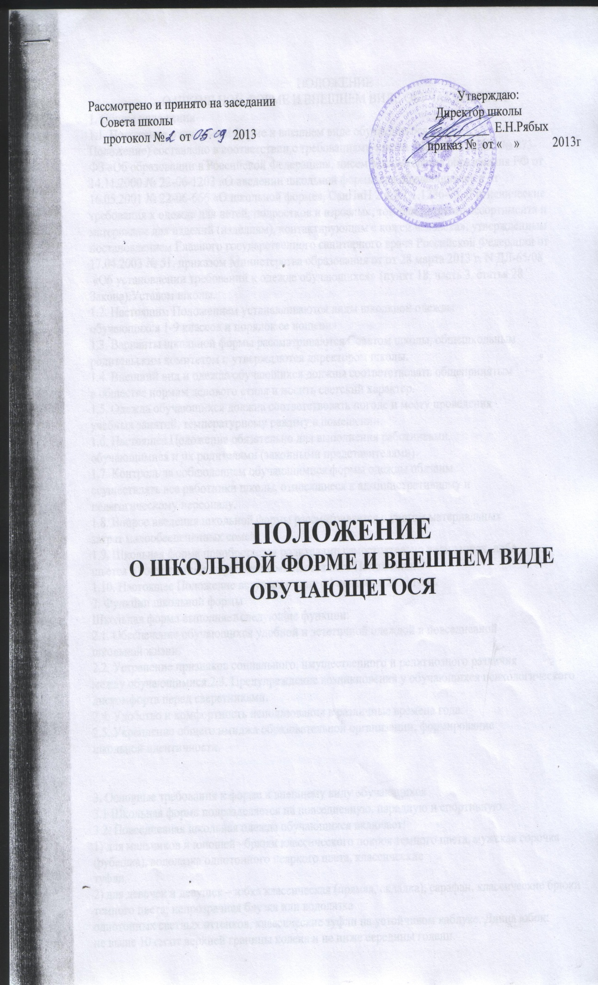

ПОЛОЖЕНИЕ
О ШКОЛЬНОЙ ФОРМЕ И ВНЕШНЕМ ВИДЕ ОБУЧАЮЩЕГОСЯ
1. Общие положения
1.1. Положение о школьной форме и внешнем виде обучающегося далее –
Положение) составлено в соответствии с требованиями закона РФ от 29.12.2012 № 273-
ФЗ «Об образовании в Российской Федерации», писем Министерства образования РФ от
14.11.2000 № 22-06-1203 «О введении школьной формы для обучающихся» и от
16.05.2001 № 22-06-666 «О школьной форме», СанПиН 2.4.7/1.1.1286-03 «Гигиенические
требования к одежде для детей, подростков и взрослых, товарам детского ассортимента и
материалам для изделий (изделиям), контактирующим с кожей человека», утвержденным
постановлением Главного государственного санитарного врача Российской Федерации от
17.04.2003 № 51, приказом Министерства образования от от 28 марта 2013 г. N ДЛ-65/08
«Об установлении требований к одежде обучающихся» (пункт 18, часть 3, статья 28 Закона),Уставом школы.
1.2. Настоящим Положением устанавливаются виды школьной одежды
обучающихся 1-9 классов и порядок ее ношения.
1.3. Варианты школьной формы рассматриваются Советом школы, общешкольным
родительским комитетом и утверждаются директором школы.
1.4. Внешний вид и одежда обучающихся должны соответствовать общепринятым
в обществе нормам делового стиля и носить светский характер.
1.5. Одежда обучающихся должна соответствовать погоде и месту проведения
учебных занятий, температурному режиму в помещении.
1.6. Настоящее Положение обязательно для выполнения работниками,
обучающимися и их родителями (законными представителями).
1.7. Контроль за соблюдением обучающимися формы одежды обязаны
осуществлять все работники школы, относящиеся к административному и
педагогическому персоналу.
1.8. Вопрос введения школьной формы рассматривается с учетом материальных
затрат малообеспеченных семей.
1.9. Школьная форма приобретается родителями самостоятельно в магазинах, либо
шьется в соответствии с требованиями настоящего Положения.
1.10. Настоящее Положение вступает в силу с 1 сентября 2013 года.
2. Функции школьной формы
Школьная форма выполняет следующие функции:
2.1. Обеспечение обучающихся удобной и эстетичной одеждой в повседневной
школьной жизни.
2.2. Устранение признаков социального, имущественного и религиозного различия
между обучающимися.2.3. Предупреждение возникновения у обучающихся психологического дискомфорта перед сверстниками.
2.4. Удобство и комфортность использования в различные времена года.
2.5. Укрепление общего имиджа образовательной организации, формирование
школьной идентичности.

3. Основные требования к форме и внешнему виду обучающихся
3.1 Школьная форма подразделяется на повседневную, парадную и спортивную.
3.2. Повседневная школьная одежда обучающихся включает:
1) для мальчиков и юношей –брюки классического покроя темного цвета, мужская сорочка (рубашка), водолазка однотонного неяркого цвета, классические
туфли.
2) для девочек и девушек – юбка классическая (прямая, складка), сарафан, классические брюки темного цвета; непрозрачная блузка или водолазка
однотонных светлых оттенков, классические туфли на устойчивом каблуке. Длина юбок:
не выше 10 см от верхней границы колена и не ниже середины голени.
В холодное время года допускается ношение обучающимися темных джемперов, пуловеров однотонного цвета.
3.3. Парадная школьная одежда используется обучающимися в дни проведения
праздников и торжественных линеек.
Для мальчиков и юношей парадная школьная одежда состоит из повседневной
школьной одежды, дополненной белой сорочкой.
Для девочек и девушек парадная школьная одежда состоит из повседневной
школьной одежды, дополненной белой непрозрачной блузкой.
3.4. Спортивная школьная форма обучающихся включает футболку, спортивные
брюки или спортивные шорты (трусы), спортивный костюм, кеды или кроссовки.
Спортивная школьная одежда должна соответствовать погоде и месту проведения
физкультурных занятий. Спортивная форма в дни уроков физической культуры
приносится с собой.
3.5. Педагогический состав работников школы должен показывать пример свои
воспитанникам, выдерживать деловой стиль в своей повседневной одежде.
4. Права и обязанности обучающихся и родителей, классных руководителей
4.1. Обучающиеся и родители имеет право выбирать школьную форму в
соответствии с требованиями настоящего Положения.

4.2. Обучающиеся обязаны:
4.2.1.Носить повседневную школьную форму ежедневно.
4.2.2. Спортивная форма в дни уроков физической культуры приносить с собой.
4.2.3. В дни проведения торжественных линеек, праздников надевать парадную
форму.
4.2.4.Следить за одеждой: она должна быть чистой, свежей, выглаженной.
4.2.5.Бережно относиться к форме других обучающихся школы.
4.3. Обучающимся запрещается ношение в образовательном учреждении:
1) одежды ярких цветов и оттенков; брюк, юбок с заниженной талией и (или)
высокими разрезами; одежды с декоративными деталями в виде заплат, с порывами ткани, с неоднородным окрасом ткани; одежды с яркими надписями и изображениями;
декольтированных платьев и блузок; одежды бельевого стиля;
2) аксессуаров с травмирующей фурнитурой, символикой асоциальных
неформальных молодежных объединений, а также пропагандирующих психоактивные
вещества и противоправное поведение;
3) головных уборов в помещениях образовательного учреждения;
4) пляжной обуви;
5) массивных украшений.
5. Если обучающийся пришел в школу без школьной формы, по требованию
дежурного администратора (учителя, классного руководителя), он должен написать
объяснительную и предоставить дежурному администратору (учителю, классному
руководителю) дневник, в котором уполномоченное лицо сделает запись для родителей с
предупреждением о том, чтобы они приняли соответствующие меры, т.е. обеспечили
приход в школу своего ребенка в школьной форме.
6. Родители имеют право:
6.1. Обсуждать на родительских собраниях класса и школы вопросы, имеющие
отношение к школьной форме, выносить на рассмотрение общешкольного родительского
комитета, Совета школы предложения в отношении школьной формы.
6.2. Приглашать на классный родительский комитет, Совет по профилактике
правонарушений родителей, дети которых уклоняются от ношения школьной формы, и
применять к таким родителям меры в рамках своей компетенции.
7. Родители обязаны:
7.1. Приобрести школьную форму для своих детей.
7.2. Ежедневно контролировать внешний вид обучающийся перед выходом его в
школу в соответствии с Положением.
7.3. Следить за состоянием школьной формы своего ребенка, своевременно
стирать ее по мере загрязнения.
7.4 Не допускать ситуаций, когда обучающийся причину отсутствия формы
объясняет тем, что она постирана и не высохла.
7.5. Приходить в школу по приглашению классного руководителя, либо
администрации школы.
7.6. За ненадлежащее исполнение или неисполнение родителями данного
Положения родители несут ответственность, определенную Законом «Об образовании в
Российской Федерации».
8. Классный руководитель имеет право:
8.1. Разъяснять пункты настоящего Положения учащимся и родителям под роспись.
8.2. Приглашать родителей, дети которых уклоняются от ношения школьной
формы, на классный родительский комитет, Совет по профилактике правонарушений.
9. Классный руководитель обязан:
9.1. Осуществлять ежедневный контроль за соответствием школьной формы
обучающихся своего класса требованиям настоящего Положения.
9.2. Своевременно (в день наличия факта) ставить родителей в известность о факте
отсутствия школьной формы у обучающегося.
9.3. За неисполнение или ненадлежащее исполнение должностных обязанностей
нести ответственность, предусмотренную трудовым законодательством РФ, локальными
актами образовательного учреждения.

Рассмотрено и принято на заседании Утверждаю:
Совета школы Директор школы
протокол № от 2013 __________ Е.Н.Рябых
Председатель Совета школы приказ № от « » 2013г

ПОЛОЖЕНИЕ
о порядке применения к обучающимся и снятия с обучающихся мер дисциплинарного взыскания

ПОЛОЖЕНИЕ
о порядке применения к обучающимся и снятия с обучающихся
мер дисциплинарного взыскания

Настоящее Положение о порядке применения к обучающимся и снятия с обучающихся
мер дисциплинарного взыскания разработано на основе ч.12 ст.4 3Федерального закона от
29.12.2012 №273-ФЗ «Об образовании в Российской Федерации».
1. Порядок применения к обучающимся и снятия с обучающихся мер дисциплинарного
взыскания определяет правила применения к обучающимся и снятия с обучающихся в
организации, осуществляющей образовательную деятельность, мер дисциплинарного
взыскания.
2. Меры дисциплинарного взыскания не применяются к обучающимся:
по образовательным программам дошкольного и начального общего образования;
с ограниченными возможностями здоровья (с задержкой психического развития и
различными формами умственной отсталости)1.
3. Меры дисциплинарного взыскания применяются за неисполнение или нарушение
устава организации, осуществляющей образовательную деятельность, правил внутреннего
распорядка и иных локальных нормативных актов по вопросам организации и осуществления
образовательной деятельности.
4. За совершение дисциплинарного проступка к обучающемуся могут быть применены
следующие меры дисциплинарного взыскания:
замечание;
выговор;
отчисление из организации, осуществляющей образовательную деятельность.
5. За каждый дисциплинарный проступок может быть применена одна мера
дисциплинарного взыскания.
При выборе меры дисциплинарного взыскания организация, осуществляющая
образовательную деятельность, должна учитывать тяжесть дисциплинарного проступка,
причины и обстоятельства, при которых он совершен, предшествующее поведение
обучающегося, его психофизическое и эмоциональное состояние, а также мнение советов
обучающихся, представительных органов обучающихся, советов родителей (законных
представителей) несовершеннолетних обучающихся организации, осуществляющей
образовательную деятельность.
6. Не допускается применение мер дисциплинарного взыскания к обучающимся во время
их болезни, каникул.
7. До применения меры дисциплинарного взыскания организация, осуществляющая
образовательную деятельность, должна затребовать от обучающегося письменное объяснение.
Если по истечении трех учебных дней указанное объяснение обучающимся не представлено, то
составляется соответствующий акт.
Отказ или уклонение обучающегося от предоставления им письменного объяснения не
является препятствием для применения меры дисциплинарного взыскания.
8. Мера дисциплинарного взыскания применяется не позднее одного месяца со дня
обнаружения проступка, не считая времени отсутствия обучающегося, указанного в пункте 6
настоящего Порядка, а также времени, необходимого на учет мнения советов обучающихся,
представительных органов обучающихся, советов родителей (законных представителей)
несовершеннолетних обучающихся организации, осуществляющей образовательную
деятельность, но не более семи учебных дней со дня представления руководителю организации, осуществляющей образовательную деятельность, мотивированного мнения указанных советов
и органов в письменной форме.
9. Отчисление несовершеннолетнего обучающегося, достигшего возраста пятнадцати
лет, из организации, осуществляющей образовательную деятельность, как мера
дисциплинарного взыскания допускается за неоднократное совершение дисциплинарных
проступков. Указанная мера дисциплинарного взыскания применяется, если иные меры
дисциплинарного взыскания и меры педагогического воздействия не дали результата и
дальнейшее пребывание обучающегося в организации, осуществляющей образовательную
деятельность, оказывает отрицательное влияние на других обучающихся, нарушает их права и
права работников организации, осуществляющей образовательную деятельность, а также
нормальное функционирование организации, осуществляющей образовательную деятельность.
Отчисление несовершеннолетнего обучающегося как мера дисциплинарного взыскания
не применяется, если сроки ранее примененных к обучающемуся мер дисциплинарного
взыскания истекли и (или) меры дисциплинарного взыскания сняты в установленном порядке.
10. Решение об отчислении несовершеннолетнего обучающегося, достигшего возраста
пятнадцати лет и не получившего основного общего образования, как мера дисциплинарного
взыскания принимается с учетом мнения его родителей (законных представителей) и с согласия
комиссии по делам несовершеннолетних и защите их прав. Решение об отчислении
обучающихся - детей-сирот, детей, оставшихся без попечения родителей, принимается с
согласия комиссии по делам несовершеннолетних и защите их прав и органа опеки и
попечительства.
11. Об отчислении несовершеннолетнего обучающегося в качестве меры
дисциплинарного взыскания организация, осуществляющая образовательную деятельность,
незамедлительно обязана проинформировать орган местного самоуправления,
осуществляющий управление в сфере образования.
Орган местного самоуправления, осуществляющий управление в сфере образования, и
родители (законные представители) несовершеннолетнего обучающегося, отчисленного из
организации, осуществляющей образовательную деятельность, не позднее чем в месячный срок
принимают меры, обеспечивающие получение несовершеннолетним общего образования.
12. Применение к обучающемуся меры дисциплинарного взыскания оформляется
приказом (распоряжением) руководителя организации, осуществляющей образовательную
деятельность, который доводится до обучающегося, родителей (законных представителей)
несовершеннолетнего обучающегося под роспись в течение трех учебных дней со дня его
издания, не считая времени отсутствия обучающегося в организации, осуществляющей
образовательную деятельность. Отказ обучающегося, родителей (законных представителей)
несовершеннолетнего обучающегося ознакомиться с указанным приказом (распоряжением) под
роспись оформляется соответствующим актом.
13. Обучающийся, родители (законные представители) несовершеннолетнего
обучающегося вправе обжаловать в комиссию по урегулированию споров между участниками
образовательных отношений меры дисциплинарного взыскания и их применение к
обучающемуся.
14. Решение комиссии по урегулированию споров между участниками образовательных
отношений является обязательным для всех участников образовательных отношений в
организации, осуществляющей образовательную деятельность, и подлежит исполнению в
сроки, предусмотренные указанным решением5.
15. Решение комиссии по урегулированию споров между участниками образовательных
отношений может быть обжаловано в установленном законодательством Российской
Федерации порядке.
16. Если в течение года со дня применения меры дисциплинарного взыскания к
обучающемуся не будет применена новая мера дисциплинарного взыскания, то он считается не
имеющим меры дисциплинарного взыскания.
Руководитель организации, осуществляющей образовательную деятельность, до
истечения года со дня применения меры дисциплинарного взыскания имеет право снять ее с
обучающегося по собственной инициативе, просьбе самого обучающегося, родителей
(законных представителей) несовершеннолетнего обучающегося, ходатайству советов
обучающихся, представительных органов обучающихся или советов родителей (законных
представителей) несовершеннолетних обучающихся.

